Ответы на ваши вопросы по изменениям в 6-НДФЛ за 2024 год

6-НДФЛ за 2024 год нужно составлять не как обычно. Годовую форму на новом бланке вы будете заполнять впервые, а вместе с ней и новые справки о доходах физлиц. Недавно редакция «Главбуха» провела вебинар по изменениям в зарплатной отчетности. В статье найдете ответы на самые заковыристые вопросы участников онлайн-встречи. Смотрите, как не ошибиться при заполнении годового 6-НДФЛ.
Вопрос 1. Выдача зарплаты за вторую часть декабря была в январе, у сотрудников районный коэффициент и северная надбавка. Правильно ли мы сделали, что в уведомлении по НДФЛ за январь выделили разные КБК? Или нужно исправить поданное уведомление?
Вы все сделали верно, исправлять уведомление не нужно. Выдача декабрьской зарплаты в январе — это доход 2025 года. Поэтому НДФЛ в уведомлении за период с 1 по 22 января надо было разделить на две части, при условии что ставка как с основной части зарплаты, так и с северных выплат составила 13 процентов. НДФЛ с зарплаты вы показали по КБК 182 1 01 02010 01 1000 110, с районного коэффициента и северной надбавки — по КБК 182 1 01 02210 01 1000 110.
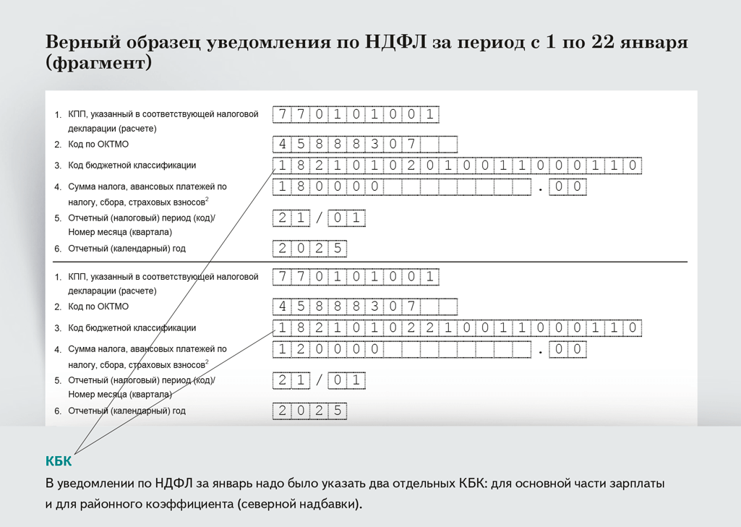

Вопрос 2. В декабре организация сменила юридический адрес, поменялся КПП. По старому адресу открыли обособку. То есть по середину декабря была головная организация, далее обособка, при этом налоговая, КПП и код ОКТМО по ней те же самые. Как сдать 6-НДФЛ: в одном отчете по одной налоговой или отчет надо разъединить? Если разъединить, что делать со справками о доходах? Их тоже разводить на разные отчеты?
Отчеты нужно разделить. По общему правилу после смены адреса или изменения кода ОКТМО в инспекцию по новому месту учета сдают два расчета 6-НДФЛ:
— со старым кодом ОКТМО и новым КПП — за период до постановки на учет по новому местонахождению. В нем отражают доходы, дата получения которых приходится на период до смены адреса;
— с новым кодом ОКТМО и новым КПП — с данными за период после постановки на учет по новому местонахождению. В нем отразите доходы, дата получения которых приходится на период с даты переезда.
В вашем случае по старому адресу теперь действует обособленное подразделение. Отчитываться по нему нужно отдельно, даже если остались прежними ИФНС, код ОКТМО и КПП. Дело в том, что в поле «По месту нахождения (учета) (код)» ставят специальный трехзначный код из приложения 2 к Порядку заполнения 6-НДФЛ (утв. приказом ФНС от 19.09.2023 № ЕД-7-11/649). И у обособленного подразделения он свой:
— 214 — по месту нахождения российской организации;
— 220 — по месту нахождения обособленного подразделения российской организации.
Кроме того, отчет подают в ИФНС, в которой ранее состояла на учете головная компания. В 6-НДФЛ по обособке покажите доходы, которые сотрудники получили уже от подразделения.
Вопрос 3. С 1 января 2025 года у нас сменился код ОКТМО. В налоговой сказали сдавать 6-НДФЛ за 2024 год с новым кодом. Как лягут суммы на ЕНС в таком случае? Ведь деньги по уведомлениям ушли в резерв со старым кодом ОКТМО.
Разъяснение вашей налоговой противоречит разъяснениям ФНС. Когда код ОКТМО меняется в связи с созданием нового муниципального образования, то есть без переезда, действует такой же порядок, как и при смене адреса: налоговый агент представляет расчеты со старым и новым кодами ОКТМО (письма ФНС от 28.09.2020 № БС-4-11/15739, от 08.06.2020 № БС-4-11/9450, от 15.06.2020 № БС-4-11/9769).
В вашем случае код поменялся с 1 января текущего года, поэтому в отчете за прошлый год укажите только старый код.
На заметку
Сотрудник сам не просит вычет на детей по НДФЛ, но и не отказывается официально. Обязан ли работодатель этот вычет предоставить?
По этой ситуации пока нет официальных разъяснений. Наш совет — если сотруднику полагается детский вычет и у компании есть документы на детей, стоит спросить работника, хочет ли он получать вычет. Если нет, пусть письменно проинформирует об этом бухгалтерию. Форма заявления произвольная.
Журнал «Главбух» №3, 2025

